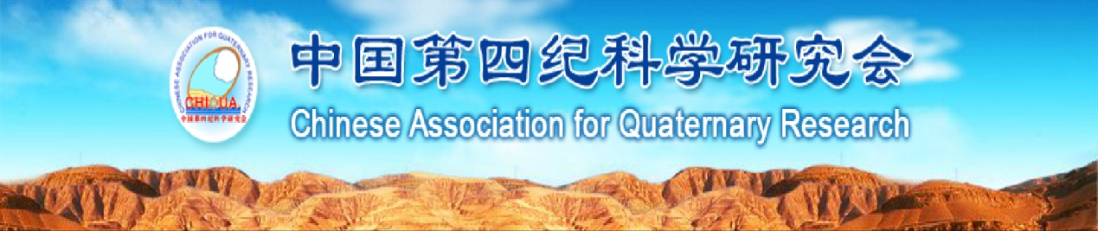青藏高原第四纪环境与灾害学术研讨会（第二号通知）
第四纪是地质历史上最新的一个地质时期，是地球环境演化过程中人类出现和现代环境格局逐步形成的重要时期。第四纪研究借助现代科学技术手段，利用地质载体中的各种环境变化记录，恢复过去几个百万年地球环境演化的历史，探求造成这些变化的原因，认清地球环境自然演化规律与人类活动的影响，预测今后环境演化的可能趋势。近年来，在来自国民经济建设巨大需求的推动下，第四纪研究瞄准国际前沿科学问题，服务于国民经济建设，在理论研究、应用基础研究和应用研究方面，取得了长足的进展，成为在国际学术界有一定影响的学科。
由中国第四纪科学研究会应用第四纪专业委员会主办的“青藏高原第四纪环境与灾害学术研讨会”将于2016年9月18日至24日在中国科学院波密地质灾害观测研究站召开，欢迎各位从事青藏高原第四纪环境与灾害的学者拨冗参加。会议将聚焦青藏高原的自然资源、第四纪环境、气候变化、第四纪地质与地质灾害等有关青藏高原的前沿问题，展示最新研究成果，促进同行专家与青年学者之间的学术交流，提升青藏高原第四纪环境与灾害研究水平。

一、论文集
提交本次会议的中文论文，经过会议学术委员会组织评议审定，在《山地学报》增刊发表，部分优秀论文推荐《山地学报》（正刊）专栏发表。提交本次大会的英文论文，由加拿大《国际地质灾害与环境学报》《International Journal of Geohazards and Environment》（ISSN 2368-5905）杂志编委会组织国际同行评议，通过评审的论文将根据文章质量分别在特刊及正刊发表，提交EI等相关检索机构收录。
注：会议注册费不包括期刊正常收取的版面费，请于9月10日前提交论文全文至dmf@imde.ac.cn。

二、会议地址、住宿及注册费
1）会议地址：林芝市八一镇迎宾大道4号中恒藏吉喜玛大酒店。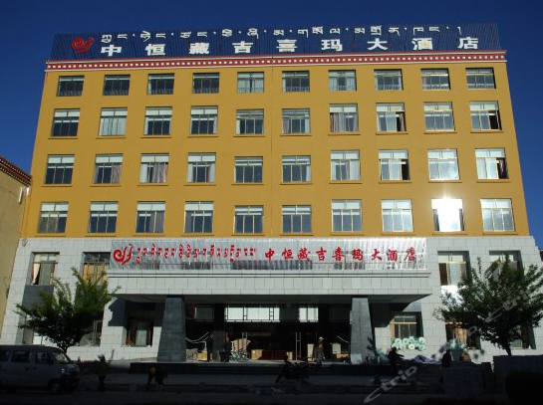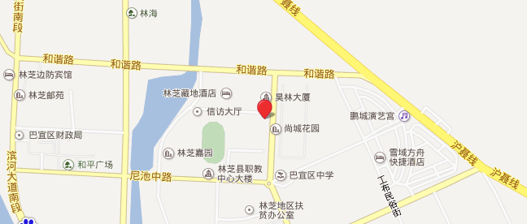
2）会议住宿：林芝市八一镇迎宾大道4号中恒藏吉喜玛大酒店（会议住宿标间及单间均为400元左右，住宿费用自理，交通由承办方统一接送）。
3）会议注册：在职人员1800元（学生1200元），参会人员于9月18日报道时现场注册。

三、会后考察
1）考察点
（1）易贡国家地质公园特大滑坡地质灾害考察海拔2600米；
（2）墨脱公路不同高度带森林生态系统考察海拔 3700米；
（3）川藏公路102滑坡海拔2182米，古乡沟泥石流海拔2650米，米堆冰川泥石流海拔4000米，然乌堰塞湖山地灾害考察海拔3850米。
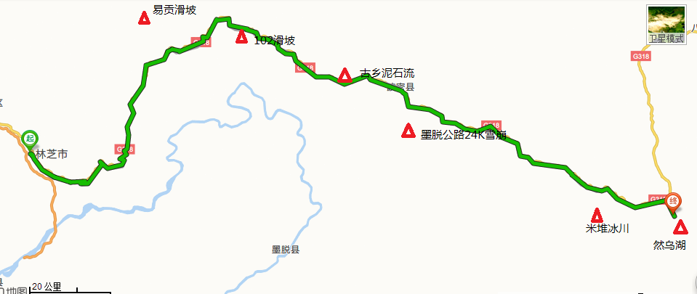
2）考察费用：会后考察费用2400元/人（住宿费自理，标间及单间均为 300元左右）。费用包括交通；用餐（4早6正餐）；导游；保险（10万意外）等。

四、注意事项
1）交通由承办方统一接送。具体时间：9月18号上午林芝机场统一接机到会场、9月21号上午林芝到林芝机场统一送机、9月24号林芝到林芝机场统一送机。
2）9月，林芝地区属于旅游旺季，机票紧张，希望大家提前预订好9月18日去林芝机票以及9月24日离开林芝机票。成都双流机场、昆明长水机场、深圳宝安机场、重庆江北机场、拉萨贡嘎机场均有到林芝航班，其中深圳宝安机场航班是次日抵达需注意。
3）非中国公民身份证持有者，非中国护照持有者，需在相关部门办理入藏批准函。
4）林芝地区早晚温差大，需要带上防寒衣物。
5）此次考察海拔在2000至4680米之间。
6）有特殊要求以及承办方统计遗漏的请及时联系承办方。
7）请参会人员在9月10日前回执下表格信息到dmf@imde.ac.cn。

回执单
房间 | 姓名 | 手机 | 身份证 | 开票信息 | 航班信息（抵达） | 航班信息（离开）
单间
标间

8）承办方联系方式：邮箱：dmf@imde.ac.cn，丁老师：18602877789。

五、主办单位：中国第四纪科学研究会应用第四纪专业委员会
承办单位：中国科学院水利部成都山地灾害与环境研究所
协办单位：中国科学院山地灾害与地表过程重点实验室
中国科学院波密地质灾害观测研究站
《山地学报》编辑部
《International Journal of Geohazards and Environment》编辑部

